豫章工商108學年度升學輔導活動-升學管道座談會
一、名 稱：升學輔導講座
二、主 持 人：北科大張奇博士
三、時 間：109年12月10日
四、對 象：三年級
五、地 點：禮堂
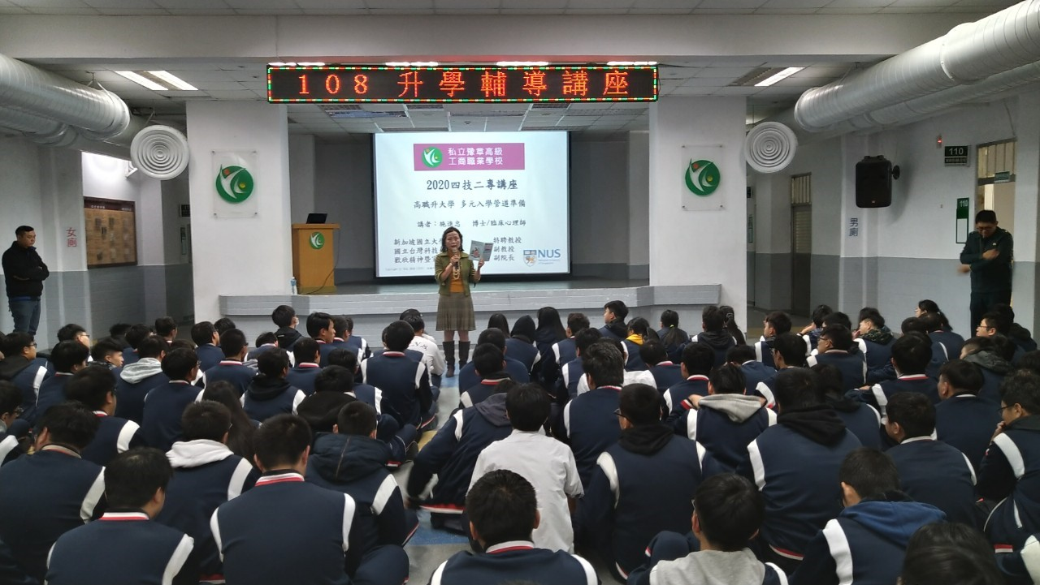 | 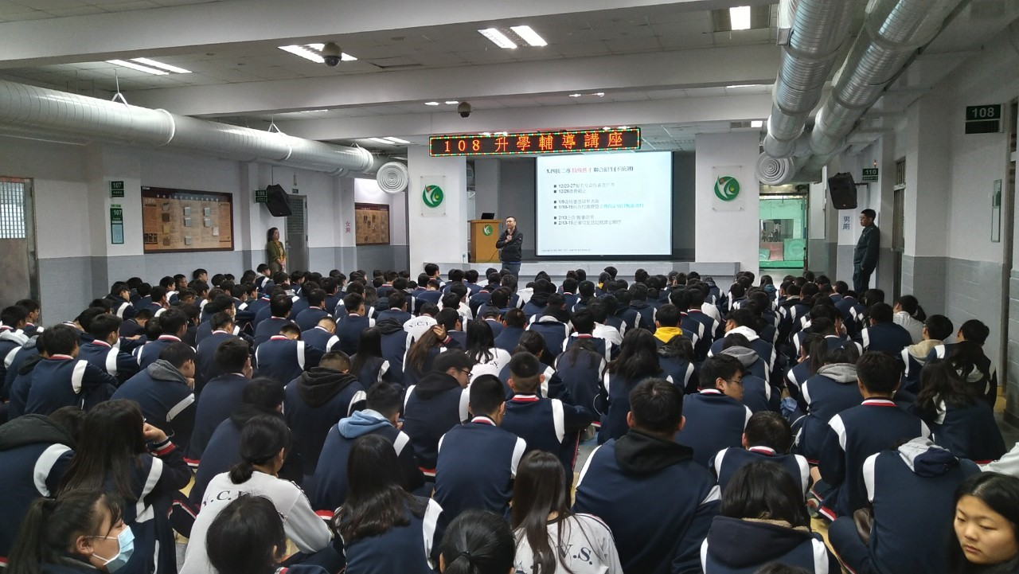
謝主任主持 | 張奇博士針對多元入學管道如何做準備?!
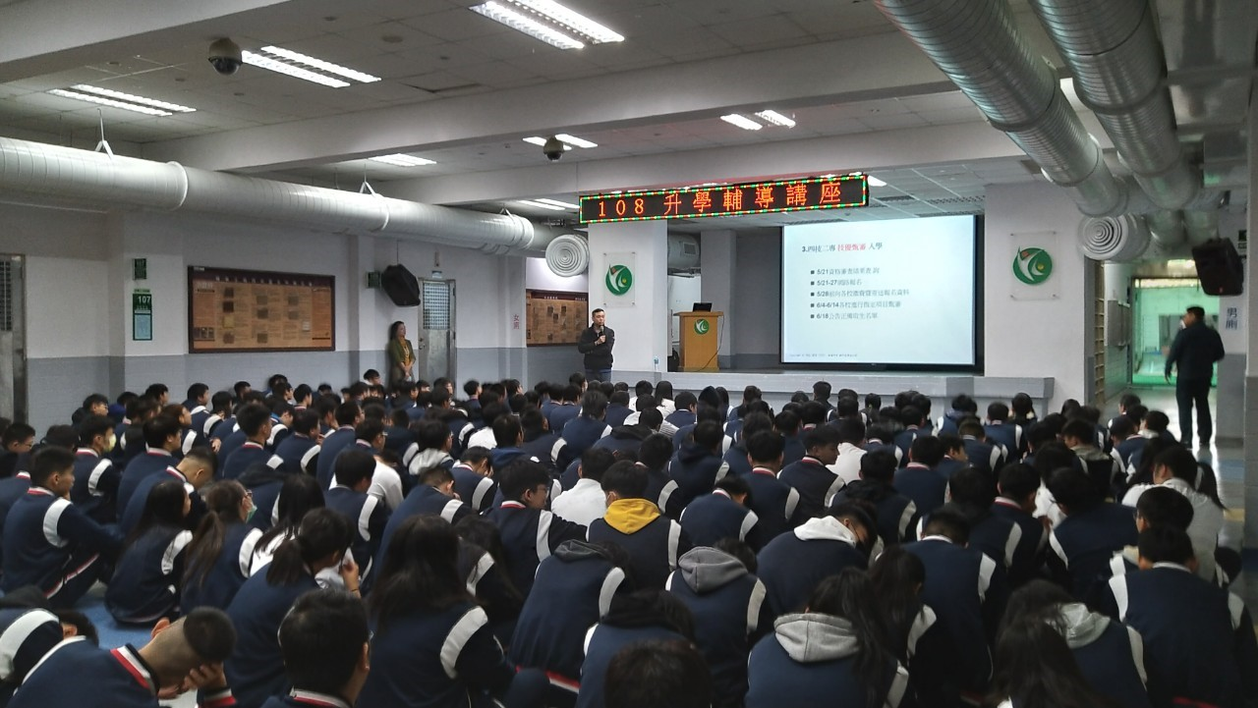 | 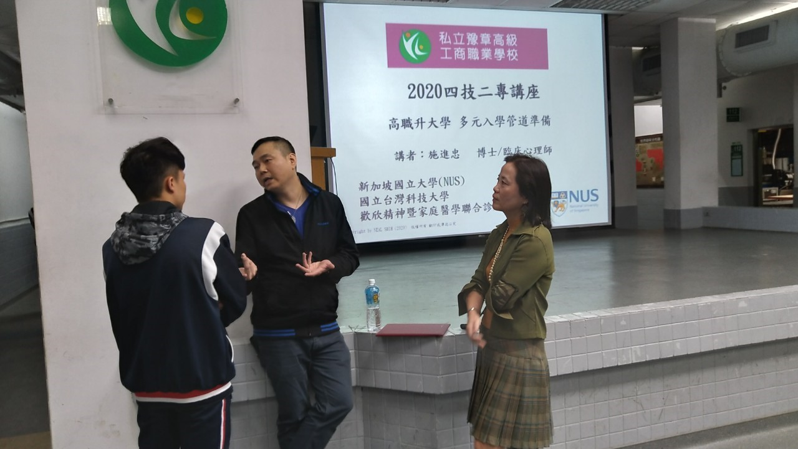
張奇博士針對多元入學管道如何做準備?! | 會後同學提問

